|  |
| --- |
| CÔNG TY THÔNG TIN DI ĐỘNG |
| **TRUNG TÂM DỊCH VỤ GIÁ TRỊ GIA TĂNG**  **🙢🟑🙠** |



TÀI LIỆU HƯỚNG DẪN

THỬ NGHIỆM KẾT NỐI CỔNG THANH TOÁN

CHO CÁC ĐỐI TÁC CUNG CẤP NỘI DUNG

*Phiên bản 3.3, cập nhật ngày 13/06/2018*

**Hà Nội, 06 - 2018**

**Lịch sử cập nhật**

|  |  |  |  |
| --- | --- | --- | --- |
| **Người cập nhật** | **Ngày cập nhật** | **Nội dung cập nhật** | **Version** |
| TuanNC | 22/06/2017 | Mục liên quan: Phần II, 2.2  Mô tả về cách hệ thống CTT gửi thêm transactionID cho hệ thống của CP qua trường command | 3.2 |
| ThangPH | 13/06/2018 | Update mô tả các hàm thanh toán qua API. | 3.3 |
| ThangPH | 28/11/2018 | Update hàm check trước khi thanh toán luồng sms | 4.1 |
|  |  |  |  |
|  |  |  |  |
|  |  |  |  |
|  |  |  |  |
|  |  |  |  |
|  |  |  |  |
|  |  |  |  |
|  |  |  |  |
|  |  |  |  |
|  |  |  |  |
|  |  |  |  |
|  |  |  |  |
|  |  |  |  |
|  |  |  |  |
|  |  |  |  |
|  |  |  |  |
|  |  |  |  |
|  |  |  |  |
|  |  |  |  |

# MÔ TẢ VÀ YÊU CẦU CHUNG

1. **Mô tả dịch vụ**

* MobiFone cung cấp Cổng thanh toán cho phép các CP kết nối tính cước nội dung các dịch vụ, Game và Mạng xã hội …
* Số tiền thanh toán sẽ được ghi nhận vào hóa đơn cước (đối với thuê bao trả sau) hoặc trừ trực tiếp vào tài khoản chính (đối với thuê bao trả trước) của số điện thoại di động của khách hàng.
* Phương thức thanh toán:
* Thanh toán theo từng giao dịch
* Đầu số tắt: **9029**
* Các kênh thanh toán:
* **SMS MO**: khách hàng nhắn tin theo cú pháp quy định tới đầu số dịch vụ (9029) để thực hiện thanh toán
* **Website (SMS OTP):** Khi khách hàng yêu cầu thanh toán qua cổng thanh toán di động của MobiFone sẽ nhận được mã xác thực giao dịch (OTP) qua SMS. Khách hàng nhập đúng mã OTP trên website để thực hiện thanh toán giao dịch. (Hiện tại đang tạm thời không cung cấp hình thức kênh thanh toán này).
* **API:** Tương tự việc thanh toán qua website nhưng toàn bộ tiến trình thanh toán sẽ diễn ra hoàn toàn trên hệ thống của CP (website, wapsite, client). Các CP sẽ được cấp API để tích hợp vào hệ thống của mình.

1. **Mệnh giá thanh toán, đối soát và thanh toán:** 
   1. ***Mệnh giá thanh toán:*** Áp dụng với cả thanh toán theo từng giao dịch và tự động theo chu kì *(đã bao gồm thuế GTGT)*

* Áp dụng các mệnh giá thanh toán sau cho mỗi giao dịch: 0đ, 1.000đ, 2.000đ, 3.000đ, 4.000đ, 5.000đ, 10.000đ, 15.000đ, 20.000đ, 30.000đ, 40.000đ, 50.000đ, 100.000đ
* Hạn mức thanh toán tối đa: 500.000đ/ngày/thuê bao.
  1. ***Đối soát và thanh toán:***
* Việc đối soát, thanh toán sẽ dựa theo CPID
* Chu kỳ đối soát, thanh toán: 1 lần/tháng (từ ngày 01 đến ngày 30,31 hàng tháng)

1. **Mô hình kết nối và các bước xử lý**
2. ***Mô hình kết nối***

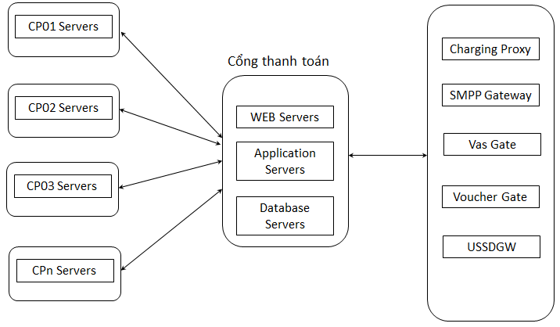

1. ***Các bước xử lý đối với phương thức thanh toán theo từng giao dịch***
2. *Thanh toán qua SMS*

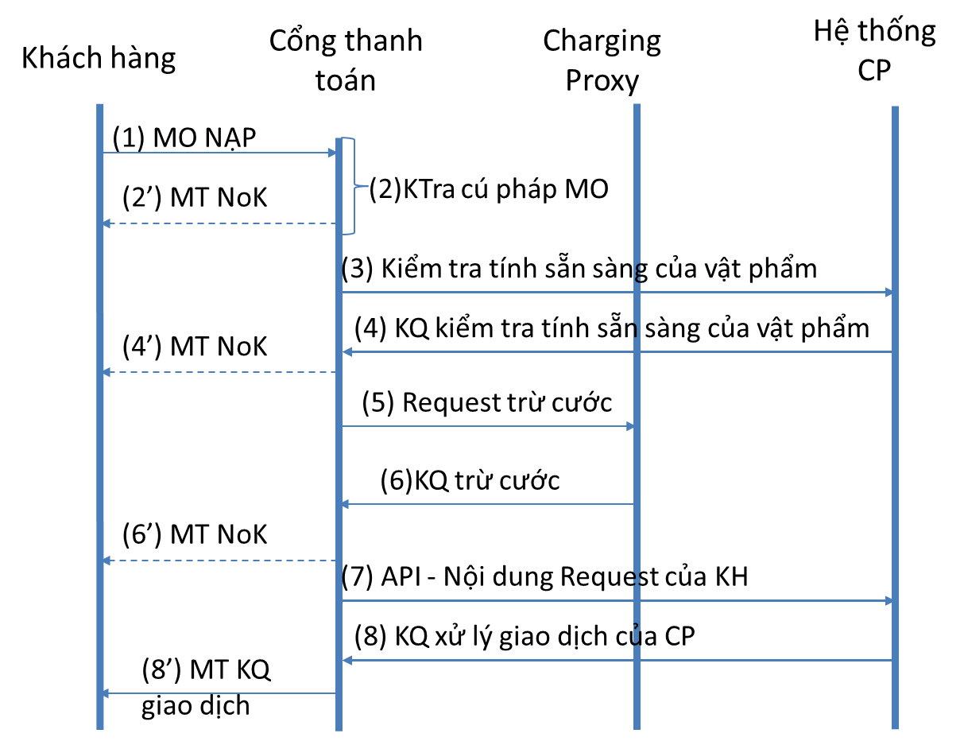

* **Bước 1:** Khách hàng nhắn tin theo cú pháp quy định tới đầu số của cổng thanh toán (9029)
* **Bước 2:** Hệ thống Cổng thanh toán kiểm tra cú pháp khách hàng đã nhắn tin có chính xác hay không

+ Nếu cú pháp chính xác: chuyển sang bước (3)

+ Nếu cú pháp không chính xác: gửi thông báo tới khách hàng (2’)

* **Bước 3:** Cổng thanh toán gửi sang CP yêu cầu kiểm tra tính sẵn sàng của việc trả game, nội dung về cho khách hàng.
* **Bước 4:** Hệ thống CP kiểm tra tính sẵn sàng của việc trả game, nội dung về cho khách hàng và phản hồi lại kết quả:

+ Nếu game, nội dung sẵn sàng cho giao dịch của khách hàng, chuyển sang thực hiện bước (5)

+ Nếu game, nội dung không sẵn sàng cho giao dịch của khách hàng, cổng thanh toán gửi thông báo về cho khách hàng (4’).

* **Bước 5:** Hệ thống Cổng thanh toán gửi lệnh yêu cầu trừ cước sang Charging Proxy.
* **Bước 6:** Hệ thống Charging Proxy tiến hành trừ cước vào tài khoản điện thoại của khách hàng

+ Nếu trừ cước thành công, chuyển sang thực hiện bước (7)

+ Nếu trừ cước không thành công, cổng thanh toán gửi thông báo về cho khách hàng (6’).

* **Bước 7:** Cổng thanh toán gửi yêu cầu của khách hàng tới hệ thống CP.
* **Bước 8:** CP cung cấp game, nội dung cho khách hàng sau khi nhận được kết quả thanh toán thành công và Cổng thanh toán gửi SMS thông báo giao dịch thành công cho khách hàng.

1. *Thanh toán qua API*

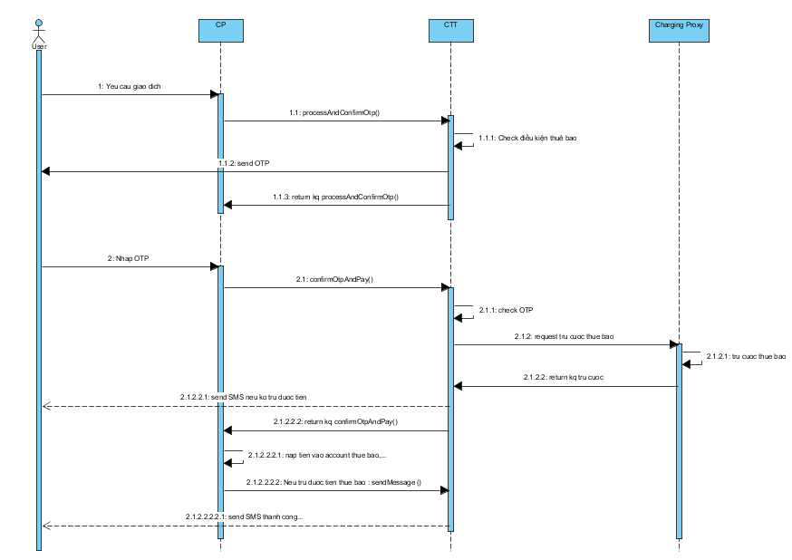

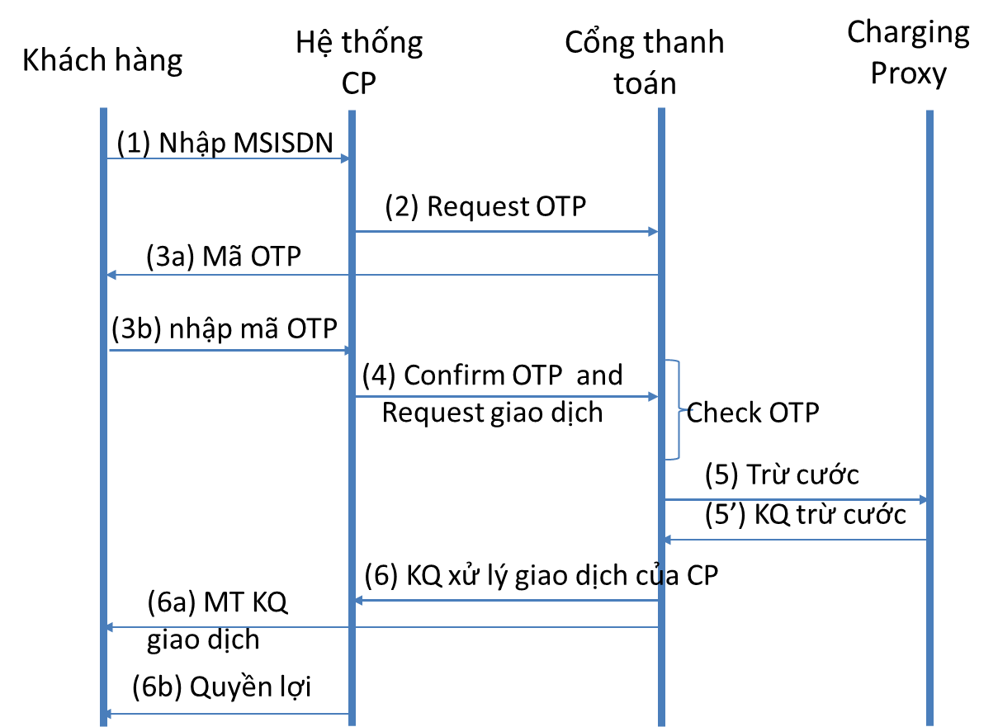

* **Bước 1:** Khách hàng truy cập các website/ứng dụng của CP và nhập số điện thoại để thanh toán.
* **Bước 2:** Hệ thống của CP gọi hàm *processAndConfirmOTP* yêu cầu CTT kiểm tra thuê bao và gửi mã OTP cho khách hàng qua SMS.

Hệ thống CTT sẽ gửi tới số điện thoại của khách hàng 1 SMS có chứa mã OTP.

Khách hàng kiểm tra lại các thông tin về giá trị thanh toán và nhập mã OTP lên hệ thống của CP.

* **Bước 3:** Hệ thống của CP gọi hàm *confirmOtpAndPay* yêu cầu CTT xác nhận mã OTP và thực hiện trừ cước khách hàng và trả kết quả về cho CP.
* **Bước 4:**

+ Nếu kết quả trừ cước thành công: CP cung cấp dịch vụ, hàng hóa cho khách hàng sau khi nhận được kết quả thanh toán thành công và gửi SMS thông báo giao dịch thành công bằng cách gọi hàm *sendMessage* .

+ Nếu kết quả trừ cước không thành công: Hiển thị thông báo giao dịch không thành công ngay trên website/ứng dụng của CP.

1. **Quy định về cú pháp nhắn tin**

Các cú pháp nhắn tin tuân theo định dạng như sau:

**CPCode *˽* ContentCode *˽* Command *˽* Accounts *˽* ThongTinKhac**

* **CPCode**: Tên CP (mã viết tắt do MOBIFONE qui định)
* **ContentCode**: Mã nội dung được khai báo trên cổng thanh toán
* **Command**: thông tin trừ tiền.

Thông tin bao gồm các thông tin loại giao dịch, giá trị thanh toán và các thông tin khác theo yêu cầu của CP.

Command = LoaiGiaoDich + GiaCuoc + ThongTinKhac

LoaiGiaoDich: NAP

GiaCuoc: 1 (1.000đ), 2 (2.000đ) …

VD:

Để nạp tiền vào tài khoản game Command như sau: NAP15

* **Accounts**: Nếu là giao dịch cho game, Accounts là username tài khoản chơi game
* **ThongTinKhac**: các thông tin cần thiết khác tùy theo yêu cầu của CP. VD: server game…

Lưu ý: Trong trường hợp thanh toán cho các dịch vụ khác không yêu cầu account (account chỉ dùng cho tài khoản Game), người sử dụng có thể bỏ qua trường **Accounts** nhưng bắt buộc phải có trường **ThongTinKhac**

1. **Kịch bản SMS**

|  |  |  |
| --- | --- | --- |
| **STT** | **Nội dung** | **MT** |
| **I** | **Phương thức thanh toán theo từng giao dịch** | |
| 1 | Thanh toán thành công | *Ban da thanh toan thanh cong giao dich*  *Ma giao dich: xxxxxx*  *So tien: xxxxxx VND*  *Dich vu: xxxxxx*  *Noi dung: [nội dung do CP gửi sang – Yêu cầu có số tổng đài hỗ trợ khách hàng]* |
| 2 | Thanh toán không thành công do tin nhắn sai cú pháp | *Noi dung tin nhan ban vua gui khong dung. Vui long lien he 9090 de biet them chi tiet.* |
| 3 | Thanh toán không thành công do tin nhắn của khách hàng chứa các ký tự không hợp lệ | *Noi dung tin nhan cua Quy khach chua ky tu khong hop le. Quy khach vui long kiem tra lai noi dung tin nhan va thuc hien lai.* |
| 4 | Thanh toán không thành công do tài khoản không đủ tiền | *Tai khoan cua ban khong du de thuc hien thanh toan. Vui long nap them tien va thu lai sau. Xin cam on!* |
| 5 | Thanh toán không thành công do thuê bao khóa 1 chiều, 2 chiều | *Giao dich khong thanh cong do thue bao Quy khach bi chan dich vu. Chi tiet vui long lien he 9090. Tran trong cam on!* |
| 6 | Thanh toán không thành công do trạng thái thuê bao không hợp lệ. | *Trang thai thue bao khong hop le.* |
| **II** | **Hạn mức thanh toán** | |
| 7 | Thanh toán quá hạn mức 500.000 VNĐ/thuê bao/ngày | *Giao dich khong thanh cong do ban da su dung het han muc thanh toan toi da 500.000d/ngay. Vui long thu lai sau. Xin cam on!* |
| **III** | **Thuê bao trục lợi** |  |
| 8 | Thuê bao thuộc diện bị hạn chế thanh toán | *Dich vu Cong thanh toan tam thoi khong cung cap cho thue bao cua Quy khach. De biet chi tiet, vui long lien he 9090. Xin cam on!* |
| 9 | Thuê bao bị chặn thanh toán do luật chặn doanh thu, giao dich của từng thuê bao hoặc bị chặn thanh toán do luật chặn doanh thu, giao dịch với CP | *Giao dich cua Quy khach khong hop le. De biet chi tiet, vui long lien he 9090. Xin cam on!* |

# YÊU CẦU KỸ THUẬT

1. **Thanh toán qua API**

Địa chỉ của Webservices:

http://mpay.mobifone.vn/charing/services/WebChargingImpl?wsdl

Cung cấp cho Client các hàm sau:

* public String *processAndConfirmOtp*(String isdn, String contentId, String totalAmount, String userName , String password, String transactionNo, String cpid, String checkSum): thực hiện kiểm tra và sinh mã OTP gửi cho khách hàng.
* public String *confirmOtpAndPay*(String cpTransaction,String session,String otp): kiểm tra mã OTP và thực hiện trừ tiền vào tài khoản. Trả về mã thông báo kết quả.
* public String *sendMessage*(String isdn, String message, String wcTransactionNo, String totalAmount, String errorCode): Sau khi client xử lý nghiệp vụ, sẽ gọi hàm này để nhắn tin thông báo cho khách hàng.
  1. **Thanh toán có xác nhận mã OTP**

Client gọi chức năng này khi có nhu cầu xác nhận mã OTP khi thanh toán tiền cho thuê bao

* + 1. **Xác thực thông tin và lấy mã OTP**

Thực hiện xác nhận thông tin và lấy mã OTP. Mã OTP là 1 chuỗi gồm 6 số sinh ngẫu nhiên.

* Hàm thực thi

|  |
| --- |
| *public String processAndConfirmOtp(String isdn, String contentId, String totalAmount, String userName , String password, String transactionNo, String cpid , String checkSum )* |

**Mô tả các tham số request**

|  |  |  |  |  |
| --- | --- | --- | --- | --- |
| **STT** | **Tên tham số** | **Kiểu** | **Độ dài** | **Mô tả** |
| 1 | isdn | String | 11 | Số thuê bao MobiFone (CP phải check msisdn phải là thuê bao của MobiFone) |
| 2 | contentId | String | 10 | Mã nội dung tương ứng với các game hoặc các dịch vụ nội dung CP được đăng ký với MOBIFONE và được khai báo trên hệ thống. Content_id có định dạng là 10 số cố định. |
| 3 | totalAmount | String | 8 | Số tiền giao dịch. |
| 4 | userName | String | 30 | Tên đăng nhập của CP trên hệ thống Cổng thanh toán. |
| 5 | password | String | 30 | Mật mã của CP trên hệ thống Cổng thanh toán |
| 6 | transactionNo | String | 50 | Mã giao dịch do CP sinh ra. Mỗi giao dịch được định danh bằng một mã duy nhất, không trùng lặp giữa các giao dịch khác nhau. |
| 7 | cpid | String | 6 | Mã của CP được quy đinh bởi MOBIFONE |
| 8 | checkSum | String | 50 | Mã kiểm tra tính toàn vẹn của tham số gửi lên. Chi tiết cách tính như ví dụ dưới. |

Ví dụ:

String a = processAndConfirmOtp("0934345645", "000xxx0002", "1000", "cpxxxxxx", "xxxxxxxxx", "000001_20140318082916", "000xxx", "24faac6652d2e1cc7ad7cadad9036627");

Cách tính checkSum khi nhận thông tin gửi lên từ CP

String inEncodeMd5 = msisdn + contentId + totalAmount + userName + password + transactionNo + cpId;

**try** {

String strEncode=MD5.*encode*(inEncodeMd5 + inEncodeMd5.length());

System.*out*.println("md5: " + strEncode);

//if (strEncode.equals(checkSum))

// return true;

} **catch** (NoSuchAlgorithmException e) {

e.printStackTrace();

} **catch** (UnsupportedEncodingException e) {

e.printStackTrace();

}

**Mô tả kết quả trả về : chuỗi String theo định dạng** CP_CODE|WC_CODE| ERR_CODE

|  |  |  |  |  |
| --- | --- | --- | --- | --- |
| **STT** | **Tên tham số** | **Kiểu** | **Độ dài** | **Mô tả** |
| 1 | CP_CODE | String | 50 | Mã transactionNo mà CP gửi lên |
| 2 | WC_CODE | String | 50 | Mã giao dịch do cổng thanh toán sinh ra. |
| 3 | ERR_CODE | String | 8 | Mã lỗi của Cổng thanh toán. Trong trường hợp nếu sinh OTP và gửi SMS cho khách hàng thành công, thì:  ERR_CODE = WCG-0013 |

* + 1. **Xác nhận mã OTP và thực hiện thanh toán**

Khi clientCP gọi hàm trên và nhận được kết quả trả về ERR_CODE = ‘WCG-0013’, lúc đấy clientCP sẽ phải bật giao diện màn hình (WAP/WEB/Giao diện game) để khách hàng nhập OTP mình nhận được, và clientCP gửi OTP đó lên Cổng thanh toán để xác thực chủ thuê bao thực hiện thanh toán.

* Hàm thực thi

|  |
| --- |
| *public String confirmOtpAndPay(String cpTransaction,String wcTransaction,String otp)* |

**Mô tả các tham số request** :

|  |  |  |  |  |
| --- | --- | --- | --- | --- |
| **STT** | **Tên tham số** | **Kiểu** | **Độ dài** | **Mô tả** |
| 1 | cpTransaction | String | 50 | Mã giao dịch của client *(đã sử dụng ở bước processAndConfirmOtp)* |
| 2 | wcTransactio*n* | String | 50 | Giá trị WC_CODE mà CP nhận được ở bước *processAndConfirmOtp*. |
| 3 | otp | String | 8 | Mã OTP khách hàng nhập |

**Kết quả trả về : Chuỗi String có định dạng** CP_CODE|WC_CODE|RESULT_CODE

|  |  |  |  |  |
| --- | --- | --- | --- | --- |
| **STT** | **Tên tham số** | **Kiểu** | **Độ dài** | **Mô tả** |
| 1 | CP_CODE | String | 50 | Mã transactionNo mà CP gửi lên |
| 2 | WC_CODE | String | 50 | Mã giao dịch do cổng thanh toán sinh ra. |
| 3 | RESULT_CODE | String | 8 | Kết quả giao dịch trả về từ Cổng thanh toán. Chi tiết xem bảng kết quả trả về của cổng thanh toán. |

* 1. **Gửi tin nhắn thông báo cho khách hàng**

Sau khi gọi hàm thực hiện xác thực thuê bao và thanh toán, client sẽ nhận được mã kết quả trả về RESULT_CODE

* Nếu Trừ tiền thành công : RESULT_CODE = WCG-0000

Client sẽ xử lý nghiệp vụ (cộng tiền trong game, tải nhạc, tải app ...) và gọi hàm thực thi để gửi tin nhắn thông báo cho khách hàng

*public String sendMessage(String isdn, String message, String wcTransactionNo, String totalAmount, String errorCode)*

**Mô tả các tham số request** :

|  |  |  |  |  |
| --- | --- | --- | --- | --- |
| **STT** | **Tên tham số** | **Kiểu** | **Độ dài** | **Mô tả** |
| 1 | isdn | String | 11 | Số thuê bao MobiFone đã thực hiện thanh toán. |
| 2 | message | String | 200 | Nội dung tin nhắn cần gửi cho thuê bao. |
| 3 | wcTransactionNo | String | 50 | Mã giao dịch của cổng thanh toán sinh ra. |
| 4 | totalAmount |  |  | Số tiền đã thanh toán |
| 5 | errorCode |  |  | Kết quả thanh toán (Luôn là WCG-0000) ở bước *confirmOtpAndPay*  Nếu trừ tiền không thành công : RESULT_CODE = WCG-0005,WCG-0004,WCG-0010. Lúc này WCG sẽ tự động gửi tin nhắn tương ứng với các mã lỗi trên cho khách hàng, client ko cần gọi hàm sendMessage. |

**Kết quả của hàm sendMessage**:

* + 1: gửi tin nhắn thành công
  + 0: gửi tin nhắn không thành công

1. **Thanh toán bằng cách nhắn tin tới đầu số 9029**



* 1. **Cú pháp tin nhắn**
* Cú pháp ( không phân biệt chữ hoa, chữ thường)

|  |
| --- |
| ***CPCODE ˽ CONTENTCODE ˽ COMMAND ˽ ACCOUNTS ˽ THONGTINKHAC*** |

* Trong đó:
  + ***CPCODE*** : Là tên viết tắt của CP, được quy định bởi MOBIFONE và đã khai báo trên hệ thống Cổng thanh toán.
  + ***CONTENTCODE***: là tên viết tắt game hoặc các dịch vụ nội dung mà CP đăng ký với MOBIFONE và được khai báo trên Cổng thanh toán.
  + ***COMMAND***: là mã nội dung trừ tiền. Command được quy định như sau :
    - Command = LoaiGiaoDich(command) + GiaCuoc
      * Loại giao dịch : NAP, ……được khai báo trên Cổng thanh toán.
      * Giá cước : Số tiền cần trừ vào tài khoản thuê bao. Số tiền này đã được khai báo các mức cước trên hệ thống Charging Proxy và quy định ánh xạ trong phụ lục Các mức cước của hệ thống Cổng thanh toán.
    - Ví dụ về Command :NAP10,…
  + ***ACCOUNTS :*** Nếu các giao dịch thanh toán được thực hiện cho Game của CP, Accounts là tài khoản game của khách hàng cần nạp tiền. Tài khoản này phải tuân theo các quy định mà CP đặt ra khi khách hàng tạo tài khoản như : không có khoảng trắng, không có ký tự lạ…. Trong các trường hợp khác sẽ không cần nhập thông tin Accounts (nhưng phải nhập trường THONGTINKHAC bên dưới)
  + ***THONG TINKHAC***: các thông tin cần thiết khác tùy theo yêu cầu của CP. VD: server game…
  1. **Xây dựng Webservice nhận kết quả trả về từ WCG**



Địa chỉ của Webservices CP xây dựng có dạng như sau :

http://IP_CP:Port_CP/ cpservices/services/CPServiceImpl?wsdl

Webservice CP cung cấp hàm sau:

public String *receiveResultWebCharging*(String *content_id*, String *cpCode*, String *gameCode*, String *totalAmount*, String *account*, String *isdn*,String ***result***)

Kết quả trả về 1 chuỗi theo format : **MÃ_LỖI|MÔ_TẢ**

Hàm này có 2 mục đích :

* ***Kiểm tra tính sẵn sàng của vật phẩm (ở bước 3)*** : tham số ***result*** = “**CHECK**” , kết quả trả về 1 chuỗi string cho cổng thanh toán :

+ Trường hợp chấp nhận tiếp tục giao dịch trả về : **0|OK**

+ Trường hợp không chấp nhận giao dịch thì trả về cho cổng thanh toán: **1|message**. Trong đó chuỗi message được cho vào tin nhắn thông báo tới thuê bao, kết thúc giao dịch.

* ***Nhận kết quả trừ cước từ cổng thành toán (ở bước 7):***tham số ***result*** là các mã kết quả được quy định trong phục lục Mã kết quả của Cổng thanh toán (WCG-000, WCG-0005….) kết quả trả về 1 chuỗi string cho cổng thanh toán.

+ Trường hợp thành công trả về cho cổng thanh toán: **0|message** . Trong đó **message** là chuỗi string cổng thanh toán gửi kèm vào tin nhắn thông báo tới thuê bao.

+ Trường hợp không thành công trả về cho cổng thanh toán : **1|message .** Trong đó **message** là chuỗi string cổng thanh toán gửi kèm vào tin nhắn thông báo tới thuê bao. (Trường hợp này hiếm khi xảy ra, vì trước đó đã gọi hàm **CHECK** để kiểm tra trước rồi.).

**Mô tả tham số request:**

|  |  |  |  |  |
| --- | --- | --- | --- | --- |
| **STT** | **Tên tham số** | **Kiểu** | **Độ dài** | **Mô tả** |
| 1 | *content_id* | String | 100 | **Trường hợp bình thường (tin nhắn không có trường thông tin khác)**  Trong trường hợp SMS gửi lên có cú pháp như sau  CPCODE ***˽*** CONTENTCODE ***˽*** COMMAND ***˽*** ACCOUNTS  Khi đó  ***content_id*** = COMMAND||TransacionID (có 2 dấu |) với TransactionID là ID của giao dịch do hệ thống CTT sinh ra.  **Trường hợp đặc biệt khi tin nhắn có trường thông tin khác**  Trong trường hợp SMS gửi lên có cú pháp như sau  CPCODE ***˽*** CONTENTCODE ***˽*** COMMAND ***˽*** ACCOUNTS ***˽*** THONGTINKHAC  Trường thông tin khác sẽ được gửi về web service của CP qua trường command như sau:  ***content_id*** = COMMAND|THONGTINKHAC|TransacionID (các trường cách nhau bởi dấu | ) với TransactionID là ID của giao dịch do hệ thống CTT sinh ra. |
| 2 | *cpCode* | String | 25 | Mã của CP được quy đinh bởi MOBIFONE. |
| 3 | *gameCode* | String | 25 | Mã game/content được quy định bởi MOBIFONE. |
| 4 | *totalAmount* | String | 10 | Số tiền giao dịch. |
| 5 | *account* | String | 25 | Tham số [ACCOUNTS] trong cú pháp tin nhắn gửi lên của thuê bao |
| 6 | *isdn* | String | 15 | Số điện thoại của thuê bao. |
| 7 | *result* | String | 10 | * ***Kiểm tra tính sẵn sàng của vật phẩm (ở bước 3)*** : tham số result = “**CHECK**. * ***Nhận kết quả trừ cước từ cổng thành toán (ở bước 7):***tham số result là các mã kết quả được quy định trong phục lục Mã kết quả của Cổng thanh toán. |

**Mô tả tham số trả về**

|  |  |  |  |  |
| --- | --- | --- | --- | --- |
| **STT** | **Tên tham số** | **Kiểu** | **Độ dài** | **Mô tả** |
| 1 | return | String | 250 | ***- Trường hợp kiểm tra tính sẵn sàng của vật phẩm (ở bước 3)*** : tham số result = “**CHECK**” thì kết quả trả về cho cổng thanh toán  + Trường hợp chấp nhận tiếp tục giao dịch trả về : **0|OK**  + Trường hợp không chấp nhận giao dịch thì trả về cho cổng thanh toán: **1|message**. Trong đó chuỗi **message** được cho vào tin nhắn thông báo tới thuê bao, kết thúc giao dịch.  ***-*** ***Nhận kết quả trừ cước từ cổng thành toán (ở bước 7):*** tham số ***result*** là các mã kết quả được quy định trong phục lục Mã kết quả của Cổng thanh toán (WCG-000, WCG-0005….) kết quả trả về 1 chuỗi string cho cổng thanh toán:  + Trường hợp thành công trả về cho cổng thanh toán: **0|message** . Trong đó **message** là chuỗi string cổng thanh toán gửi kèm vào tin nhắn thông báo tới thuê bao.  + Trường hợp không thành công trả về cho cổng thanh toán : **1|message .** Trong đó **message** là chuỗi string cổng thanh toán gửi kèm vào tin nhắn thông báo tới thuê bao. (Trường hợp này ít khi xảy ra, vì trước đó đã gọi hàm **CHECK** để kiểm tra trước rồi.). |
|  |  |  |  |  |

* Trường hợp khách hàng nhắn tin sai cú pháp hoặc vượt quá giới hạn trừ 500.000đ / ngày : Cổng thanh toán sẽ gửi SMS cho khách hàng thông báo luôn và không cần thông báo cho CP.
* Trường hợp Cổng thanh toán trừ tiền không thành công : Gửi mã lỗi cho CP qua API CP xây dựng, để CP save DB, sinh CDR, thông báo cho khách hàng làm lại hoặc hủy bỏ luôn (thông báo ở đây là thông báo ngay trên client). Đồng thời Cổng thanh toán nhắn 1 sms default cho khách hàng.
  + Các mã lỗi trừ tiền không thành công :

WCG-0004 : lỗi hệ thống trừ tiền của MOBIFONE charging proxy

WCG-0010 : lỗi hệ thống Cổng thanh toán.

2 mã lỗi này thì Cổng thanh toán nhắn sms : Lỗi hệ thống, xin quý khách vui lòng thử lại sau. Xin cảm ơn.

WCG-0005 : Tài khoản ko đủ trừ tiền.

Mã lỗi này thì SMS : Tài khoản của quý khách ko đủ để thực hiện việc này. Xin cảm ơn.

* Trường hợp Cổng thanh toán trừ tiền thành công : Sẽ gửi mã kết quả cho CP là WCG-0000 , CP xử lý và trả lại cho Cổng thanh toán nội dung message để Cổng thanh toán nhắn tin cho khách hàng. Nếu vì 1 lý do nào đó, Cổng thanh toán không gọi được Webservice của CP thì sẽ đưa vào Queue và xử lý sau.

Ví dụ 1 webservice nhận kết quả trả về từ WCG :

<http://mpay.mobifone.vn/cpservices/services/CPServiceImpl?wsdl>

Chú ý khi xây dựng Webservice :

* Phải đặt targetNamespace="http://services.cp/" name="CPWebServiceImplService" Bằng cách như sau : Tên class chứa hàm *receiveResultWebCharging là :* CPWebServiceImpl và nằm trong package : services.cp

**Trường hợp bình thường (tin nhắn không có trường thông tin khác)**

Trong trường hợp SMS gửi lên có cú pháp như sau

CPCODE ***˽*** CONTENTCODE ***˽*** COMMAND ***˽*** ACCOUNTS

Khi đó

COMMAND = COMMAND||TransacionID (có 2 dấu |) với TransactionID là ID của giao dịch do hệ thống CTT sinh ra.

**Trường hợp đặc biệt khi tin nhắn có trường thông tin khác**

Trong trường hợp SMS gửi lên có cú pháp như sau

CPCODE ***˽*** CONTENTCODE ***˽*** COMMAND ***˽*** ACCOUNTS ***˽*** THONGTINKHAC

Trường thông tin khác sẽ được gửi về web service của CP qua trường command như sau:

COMMAND = COMMAND|THONGTINKHAC|TransacionID (các trường cách nhau bởi dấu | ) với TransactionID là ID của giao dịch do hệ thống CTT sinh ra.

**Các mức cước của hệ thống Cổng thanh toán**

|  |  |
| --- | --- |
| **Mã nhắn tin** | **Giá cước** |
| 1 | 1000 đồng |
| 2 | 2000 đồng |
| 3 | 3000 đồng |
| 4 | 4000 đồng |
| 5 | 5000 đồng |
| 10 | 10.000 đồng |
| 15 | 15.000 đồng |
| 20 | 20.000 đồng |
| 30 | 30.000 đồng |
| 40 | 40.000 đồng |
| 50 | 50.000 đồng |
| 100 | 100.000 đồng |

**Bảng mã kết quả của Cổng thanh toán**

|  |  |
| --- | --- |
| **Mã lỗi** | **Ý nghĩa** |
| WCG-0000 | Giao dịch thành công. |
| WCG-0001 | Thuê bao không hợp lệ |
| WCG-0002 | Dữ liệu CP gửi lên sai |
| WCG-0003 | Không gửi được mã OTP cho khách hàng |
| WCG-0004 | Không kết nối được đến Charging Proxy |
| WCG-0005 | Tài khoản không đủ để thực hiện trừ tiền |
| WCG-0010 | Lỗi hệ thống WebCharging |
| WCG-0006 | Nhập sai mã OTP |
| WCG-0007 | Lỗi gửi tin nhắn báo trừ tiền |
| WCG-0008 | Chưa khai báo CPCODE |
| WCG-0009 | Số tiền thanh toán quá lớn |
| WCG-0011 | Thời gian chờ xác nhận OTP quá lâu |
| WCG-0012 | Số tiền nạp trong ngày lớn hơn 500k |
| WCG-0013 | Đã gửi OTP cho khách hàng |
|  |  |

# YÊU CẦU CHUNG ĐỐI VỚI ĐỐI TÁC

## Các yêu cầu chung:

Toàn bộ thiết bị và các nội dung của CP đặt tại trụ sở của các đối tác.

Kết nối với Mobifone WAP portal qua internert hoặc đường kết nối riêng

### Đảm bảo tính sẵn sàng cao (High Availability):

* + Phải có mô hình dự phòng 1+1
  + Kết nối internet dự phòng 1+1

(Với các kết nối qua đường kênh riêng, đảm bảo kết nối này là 1+1)

* + Hệ thống có khả năng hoạt động liên tục 24x7

### Security:

* + Liên tục dò quét và vá các lỗ hổng bảo mật. Gửi BC cho VAS định kỳ hàng quí
  + Bảo mật chống tấn công DNS, DoS, DDoS
  + Xây dựng các hàm mã hóa/giải mã theo quy trình tính cước trên Cổng thanh toán
  + Có chức năng cấm các thuê báo khác MobiFone
  + Hệ thống của CP phải được bảo vệ bởi hệ thống Firewall và các chương trình diệt virus
  + Hệ thống của CP phải có cơ chế Backup và Recovery

### Đường truyền:

* + CP phải có kết nối kênh thuê riêng (leased-line) tốc độ tối thiểu 128 Kbps phục vụ truyền file cước (CDR file) sang server lưu trữ của MOBIFONE

### Khả năng mở rộng của hệ thống

* + Hệ thống có khả năng mở rộng tuyến tính về phần cứng, phần mềm để đáp ứng yêu cầu khi số lượng thuê bao, nội dung và số lần truy nhập đồng thời tăng.
  + Việc mở rộng, nâng cấp hệ thống không làm gián đoạn dịch vụ cung cấp cho khách hàng

## Kinh nghiệm của nhà thầu và tính khả thi của giải pháp cung cấp

Nhà thầu phải có kinh nghiệm trong lĩnh vực cung cấp dịch vụ giá trị gia tăng trên mạng viễn thông và internet (đã có hợp đồng cung cấp dịch vụ GTGT trên mạng viễn thông hoặc Internet).

## Yêu cầu về bảo mật thông tin

Nhà cung cấp phải tuyệt đối chấp hành các nguyên tắc bảo mật thông tin do Chính phủ, Bộ Bưu chính Viễn thông và Công ty MOBIFONE quy định.

Tất cả các loại số liệu, hàm, chuẩn và các tham số kết nối của MOBIFONE được nhà cung cấp sử dụng trong quá trình thử nghiệm và vận hành, kiểm tra chức năng hệ thống,... phải được giữ bí mật

## Yêu cầu về nhân lực tham gia dự án

Có đội hỗ trợ kỹ thuật trong quá trình vận hành khai thác hệ thống tại Việt Nam

# QUI ĐỊNH TRUYỀN NHẬN FILE CƯỚC

Thống nhất nội Format CDR cho dịch vụ GTGT form 2 như sau:

1. **CDR CP Server**

* CDR CP Server (server lưu các file cước CDR do CP đẩy lên hàng ngày) đặt tại MOBIFONE
* Công ty cung cấp dịch vụ nội dung ABC đẩy các file cước lên máy chủ tại MOBIFONE bằng giao thức FTP.
* Thông số truyền nhận: các thông số CDR CP Server như địa chỉ IP, user/password truy cập, đường dẫn FTP… do MOBIFONE cung cấp.

Thông số Server:

|  |  |  |
| --- | --- | --- |
| **STT** | **Thông số** | **Giá trị** |
| 1 | FTP Server IP/Client IP: | Ví dụ: 10.50.9.248/10.54.28.12 |
| 2 | Username đăng nhập | Ví dụ: user |
| 3 | Password đăng nhập | Ví dụ: ABC123$%^ |
| 4 | Server Type (Unix/Windows) | Unix |
| 5 | FTP Mode (Passive/Active) | PASSIVE |
| 6 | Đường dẫn FTP | / |
| 7 | Định dạng tên file | **user_yyyymmdd_xxxx.cdr** |
| 8 | Số dịch vụ của VAS | Ví dụ: 049029 |

* Khi có thay đổi thông số của máy chủ FTP, MOBIFONE sẽ thông báo đến các CP qua email liên lạc.
* Trong trường hợp quá tải kết nối, MOBIFONE có thể thỏa thuận với cp ABC, tạm thời kết nối trực tiếp đến FTP Server của ABC lấy file cước để đảm bảo lấy đúng, đủ file.
* Khi có sự cố về đường truyền xảy ra phải lập tức thông báo cho MOBIFONE phối hợp giải quyết.

1. **Quy định tạo và đẩy file lên CDR CP server**

* File cước sinh ra trong ngày nào sẽ được đặt trong thư mục của ngày hôm đó
* Các thư mục được tạo có định dạng: yyyymmdd. Ví dụ: 20120312, 20120313…
* File cước của ngày hôm nay không được chứa dữ liệu cước của tất cả các ngày trước đó.
* Sau khi một thư mục của ngày mới đã tạo ra mà còn có file cước phát sinh cuối giờ của ngày cũ thì sẽ đặt file cước đó vào trong thư mục của ngày mới.
* Các file cước tạm không được đặt trong các thư mục đó. Số liệu tháng cũ đã được đối soát ăn chia xong với MOBIFONE CP sẽ chuyển vào một thư mục đặt tên backup để tránh time-out khi list file.
* Các file cước đẩy lên server tại MOBIFONE cũng phải được cpABC lưu một bản tại server của cpABC để dự phòng.
* Tần suất kết xuất file cước ít nhất 30 phút đẩy 1 file. Không sinh quá nhiều file cước trong ngày.
* Các file cước đến thời điểm kết xuất file cước mà kích thước bằng 0 byte do không có dữ liệu thì không tạo file và không tăng chỉ số file cước. (Không đẩy file cước có kích thước bằng 0 byte)
* Mỗi file cước chỉ truyền 01 lần duy nhất, không truyền các cước chậm quá 01 ngày. Trường hợp dữ liệu truyền chậm quá 01 ngày sẽ bị bỏ qua không tính cước và không đưa vào đối soát ăn chia.

1. **Format file CDR**

***3.1. Khuôn dạng và quy ước đặt tên file***

* Tên file có định dạng: user_yyyymmdd_xxxx.cdr:

Trong đó:

* user: là account đăng nhập CDR CP server của CP và được quy định trong bảng thông số Server ở mục 1). Ví dụ user là ussdabc thì tên CDR file sẽ là ussdabc_yyyymmdd_xxxx.cdr
* yyyymmdd: là ngày tháng năm tạo ra file đó
* xxxx: Chỉ số quay vòng từ 0000 đến 9999. Khi sang một ngày mới chỉ số không được tự động quay lại về 0000. Chỉ khi nào chỉ số đạt đến 9999 thì mới quay về 0000. Nếu sai quy định về thứ tự và quay vòng chỉ số hệ thống sẽ tự động dừng Import CDR ,

       Ví dụ: Quay vòng chỉ số file trên thư mục đẩy cước của đối tác:

*20100410*:

……….., ussdabc_20100410_9996 , ussdabc_20100410_9997

*20100411*:

ussdabc_20100411_9998, ussdabc_20100411_9999,

ussdabc_20100411_0000, ussdabc_20100411_0001,…..

***3.2. Nội dung của bản ghi cước trong file***

* Các trường nội dung trong bản tin ghi cước được phân cách bằng dấu “:”.
* Nội dung các bản tin nằm trên các dòng liên tiếp nhau. Không có dòng trống phân cách.
* Bản tin ghi cước phải là bản tin thực mà hệ thống ghi nhận được**.** Nếu bản tin đó không được hệ thống tổng đài của MOBIFONE ghi nhận thì sẽ không có giá trị đối soát.
* Định dạng của các trường trên từng dòng trong file cước theo đúng cấu trúc sau:

|  |  |  |  |  |  |
| --- | --- | --- | --- | --- | --- |
| **TT** | **Tên trường** | **Định dạng** | **Độ dài tối đa** | **Mô tả** | **Phải có dữ liệu** |
| 1 | Datetime | yyyymmddhhmmss | 14, cố định | Ngày giờ thực hiện | x |
| 2 | A_Number | 84xxxxxxxxxx | 12, không cố định | Số của mạng MobiFone sử dụng dịch vụ, số bị trừ tiền, có 84 ở đầu | x |
| 3 | B_Number | Ví dụ: 049029 | 6, cố định | Số shortcode của dịch vụ, có 04 ở đầu | x |
| 4 | EventID |  | 6, không cố định | Mã sự kiện, dùng để phân biệt các sự kiện, phân biệt giá cước dịch vụ |  |
| 5 | CPID | 000001 | 6, cố định | Mã của CP cung cấp nội dung, phân biệt các CP khác nhau | x |
| 6 | ContentID | Số | 10, cố định | Mã phân loại từng bài hát, clip,… khác nhau + mã nội dung | x |
| 7 | Status | Số | 1, cố định | Trạng thái:  0: không thành công;  1: thành công | x |
| 8 | Cost | Số | 20, không cố định | Giá tiền | x |
| 9 | ChannelType | SMS | 3, cố định | Kênh thực hiện dịch vụ: SMS, API | x |
| 10 | Information | 1 | 15, không cố định | Thông tin thêm: Volume,… | Mặc định = 1 |

**Ví dụ:**

20100603115036:841267529199:049219:000000:000001:0000019211:1:0:SMS:1

**Lưu ý:**

* A_Number: Phải là số TB đang active thuộc mạng MOBIFONE, có 84 ở đầu
* Độ dài các trường không được vượt quá giới hạn quy định
* Giá trị từng trường không được chứa chứa ký tự đặc biệt dùng phân cách các trường (dấu “:” )
* Không sử dụng font tiếng Việt có dấu
* Status: Có một trong hai giá trị: 1 hoặc 0. Bản ghi có giá trị thành công (1) sẽ được đưa vào đối soát phân chia doanh thu
* EventID: dùng để phân biệt sự kiện và sẽ tính cước với giá khác nhau (nếu có) sẽ dựa vào giá trị của trường này. Giá trị của trường EventID được xác định theo bảng sau:

|  |  |  |
| --- | --- | --- |
|  | **Thanh toán lẻ** | **Thanh toán gói** |
| **Tỷ lệ ăn chia 65/35** | 000000 | 000002 |
| **Tỷ lệ ăn chia 80/20** | 000010 | 000012 |

* CPID: sử dụng để phân biệt sản lượng cho từng CP
* CPID và ContentID: sẽ dùng để nhận biết đối soát cước theo từng bài hát

1. **Giám sát và bảo mật**

* Không được sử dụng kết nối để truy cập trái phép vào các máy thuộc mạng MOBIFONE.
* Giữ bí mật các thông số hệ thống như địa chỉ IP, username, password….
* Cắt cử cán bộ thường xuyên theo dõi log hệ thống. Trong trường hợp không gửi được file lên máy chủ MOBIFONE hay đứt kết nối đường truyền thì lập tức thông báo và liên lạc với cán bộ chuyên trách mạng của MOBIFONE để phối hợp giải quyết.